Tirar github
Fazer em ingles
Refazer de modo a evitar sobreposição dos elementos na cor verde com os elementos na cor laranja
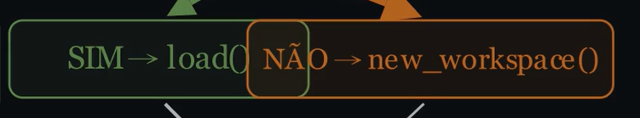
Sempre que puder colocar ícones em figuras como

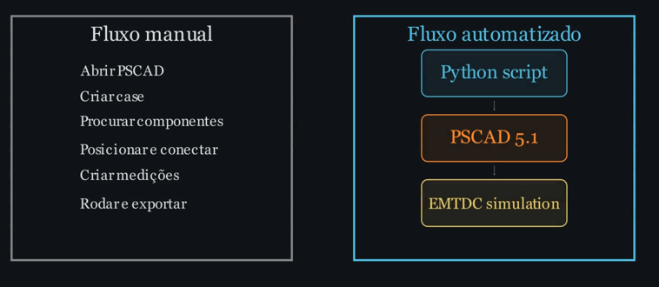
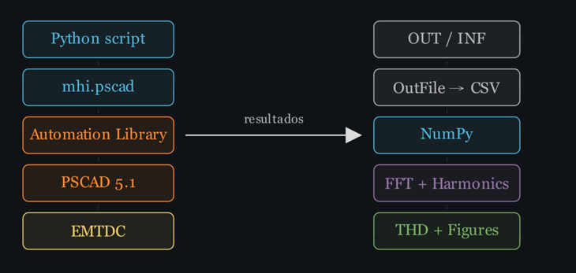

Distribuir melhor os elementos, a fim de aproveitar melhor o espaço
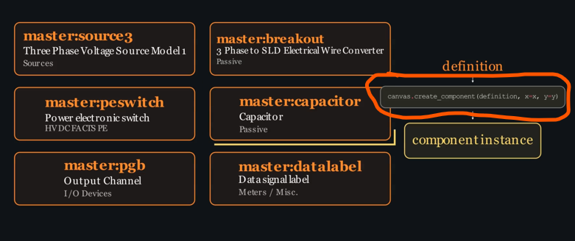

Aumentar o tamanho da fonte
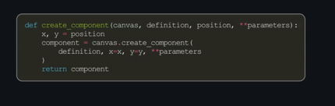

indicar em qual arquivo e linhas que foram colocados os desenhos, pois pretendo substituir por prints do canvas do PSCAD
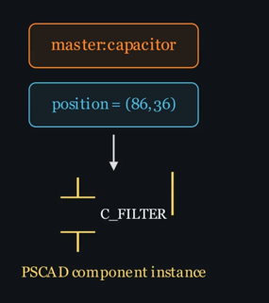

indicar em qual arquivo e linhas que foram colocados os desenhos, pois pretendo substituir por prints do canvas do PSCAD
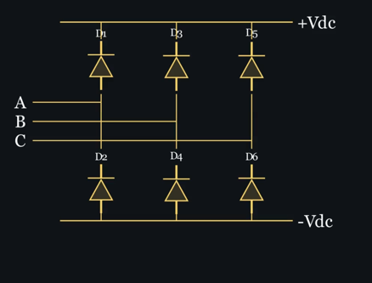

indicar em qual arquivo e linhas que foram colocados os desenhos, pois pretendo substituir por prints do canvas do PSCAD



indicar em qual arquivo e linhas que foram colocados os desenhos, pois pretendo substituir por prints do canvas do PSCAD

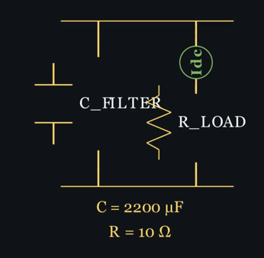

Evitar sobreposição de elementos
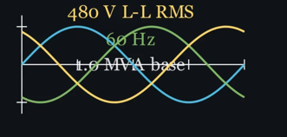

Retirar sobreposição de elementos


Remover o slide
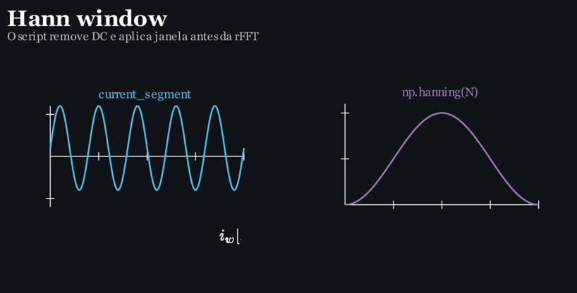

Refazer, pois não coube no slide
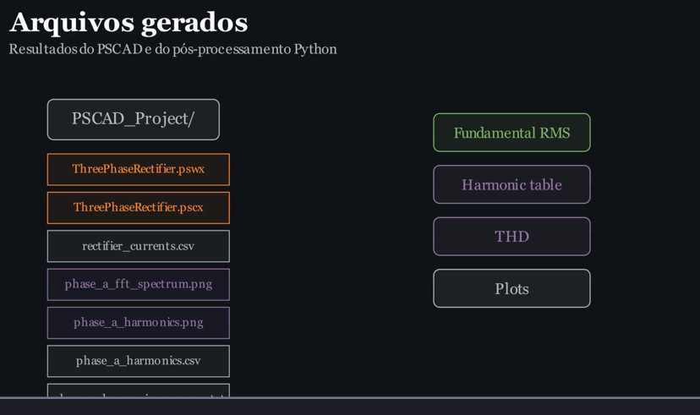

Ficou muito bonito, mas os desenhos parecem um pouco sobrepostos na coluna do PSCAD. Tente usar figuras da internet ou ícones no lugar dos elementos manim
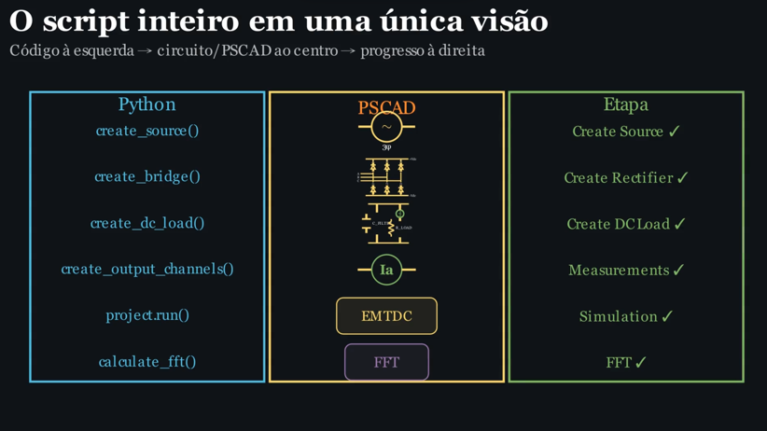
As setas circuladas em vermelho deveriam ser maior e os trechos circulados em azul não deveriam adentrar a caixa (deveriam começar na borda da caixa)
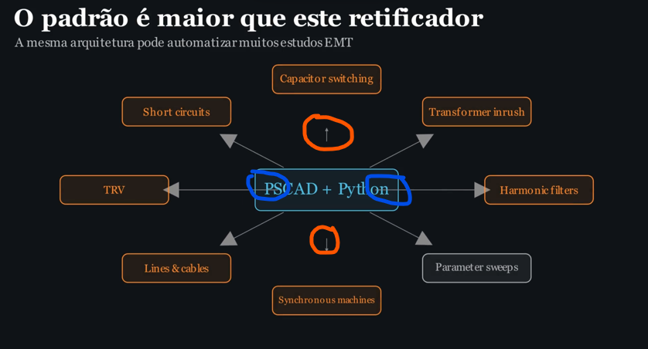

Aqui ficaria melhor um abaixo do outro e não um ao lado do outro, de forma que a fonte pudesse ficar um pouco maior
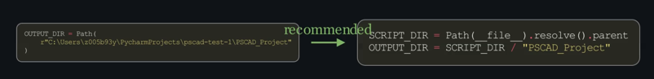

O título deveria ter sido feito em duas linhas. Adicionar ícones sempre que possível
